Zöldség hirdetés:

Tesztelési dokumentáció:

A következő képen a termékek kosárba helyezéséért felelős.

A hiba az, hogy ahelyett, hogy frissítené a kiválasztott termék mennyiségét, ha már van egy azonos termék még mindig tesz be egy új példányát a terméknek.

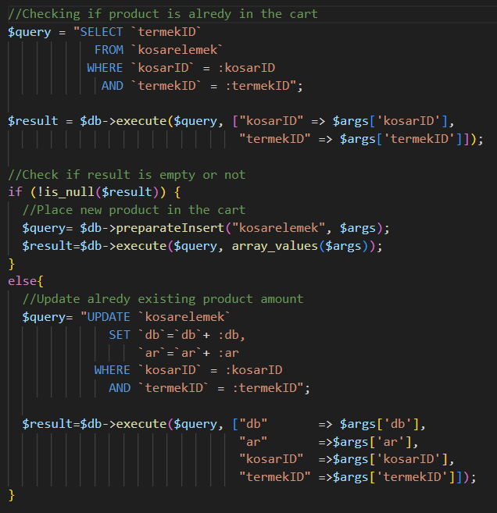

javítás: Hogyha null, akkor csinálja meg a preparateinsertet.

1. **Termékeink:**

Hogyha rákattintok a vásárlásra, akkor egy modal jelenik meg a fizetéssel kapcsolatban és belerakja a kosárba a terméket a mennyiséggel együtt.

1. **Regisztráció:**

Ha kitöltjük azokat a részeket amik kötelezőek, akkor a profilt belerakja az adatbázisba.

1. **Profil:**

Itt lehet szerkeszteni az adataidat. Ahogy idejössz, rögtön berakja placeholderként azokat az adatokat, amiket regisztrációkor vagy bejelentkezéskor beírtál.

1. **Kosár:**

Itt tudod kifizetni azokat amiket a kosárba raktál.

1. **Farmunk:**

A galériában vannak a képek, a leírás még hiányzik.

1. **Termelőinkről:**

Itt tudsz információt találni azokról akik termelték ezeket a zöldségeket és a születési évüket.

1. **Fejlesztőinkről:**

Itt azok találhatóak akik az oldalt csinálták további információval róluk és, hogy mikor születtek.

1. **Nyelvek:**

Itt lehet kiválasztani a nyelvet.